**Diagrama de Componentes**

Ao modelar grandes sistemas orientados a objetos, é necessário decompor o sistema em subsistemas gerenciáveis. Os diagramas de componentes UML são usados ​​para modelar sistemas grandes em subsistemas menores que podem ser gerenciados com facilidade.

O diagrama de componente apresenta uma visão estática de como o sistema está implementado e quais os seus módulos de software: componente.  Um componente é um bloco de construção físico de um sistema. Pode ser um arquivo executável, arquivos com classes Java, biblioteca estáticas, DLL’s, tabelas, documentos, conforme as representações abaixo:

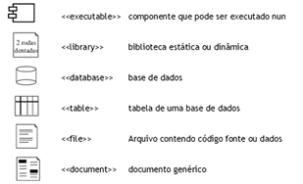

A construção do Diagrama de Componentes está muitas vezes associado à linguagem de programação que será utilizada e, qualquer parte do sistema pode ser representado.

Um diagrama de componente é um grafo de componentes conectado por relacionamentos de dependência.

Os componentes prestam certos serviços, que são disponibilizados através de suas interfaces. Uma interface é um conjunto de operações usado para especificar os serviços de uma classe ou componente. As interfaces disponibilizadas e requeridas podem ser organizadas opcionalmente por meio de portas. Portas definem um conjunto de interfaces disponibilizadas e requeridas que são encapsuladas de maneira conjunta.

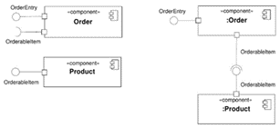

**Notação:**

